LA JEUNESSE DU RIED BRUN

FICHE D’Inscription // L’accueil de loisirs se déroule sur le site des Lucioles à Bischwihr

Nom : …………………… Prénom : ………………………… Âge : ……

« Petites mains, Grandes Aventures »
Ces vacances sont sous le signe du jeu et de la psychomotricité. Plusieurs activités manuelles, intellectuelles et physiques seront proposés à vos enfants sur la journée.
Le goûter sera fait maison chaque jour en atelier avec les enfants.

Les enfants sont libres de choisir ce qu’ils veulent faire.

SEMAINE DU 22/04/2024 AU 26/04/2024 INSCRIPTION JUSQU’AU VENDREDI 12 AVRIL INCLUS

 | CASES A COCHER | INFOS JOURNÉES
LUNDI 22 avril 2024 |  | Petits jeux collectifs
MARDI 23 avril 2024 |  | Jeux de société / Jeux de rôle / Bricolage
 |  | * Sortie vélo à partir de 8 ans
MERCREDI 24 avril 2024 |  | Balade et jeux le long du canal
 |  | Sortie à l’écurie du Moulin (un supplément vous sera appliqué) A CONFIRMER !
JEUDI 25 avril 2024 |  | Repas fait maison : Barbecue / Atelier cuisine
VENDREDI 26 avril2024 |  | SORTIE : PARC CIGOLAND

SEMAINE DU 29/04/2024 AU 03/05/2024

 | CASES A COCHER | INFOS JOURNÉES
LUNDI 29 avril 2024 |  | Rally photo dans le village
MARDI 30 avril 2024 |  | Jardinier en herbe / Jeux de société
MERCREDI 1er mai 2024 |  | FÉRIÉ
JEUDI 2 mai 2024 |  | Repas fait maison : Burger / Atelier cuisine / Balade ludique au sentier de la foulque
VENDREDI 3 mai 2024 |  | SORTIE : SORTIE PISCINE
*Pour les sorties veuillez prévoir un sac avec une gourde
* Les enfants qui ne participent pas à la sortie vélo ont la possibilité d’apporter leur propre vélo pour en faire dans la cour ou aux alentours du périscolaire

TARIFS ALSH PETITES VACANCES ET GRANDES VACANCES
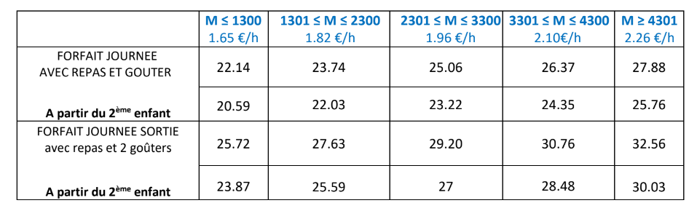

Les inscriptions se feront dans la structure que votre enfant fréquente habituellement

Les horaires : de 7h30 à 18h30 avec petit déjeuner, repas et goûter.
Pour les Accueils de Loisirs, toute inscription non décommandée 7 jours avant le début du centre sera facturée. (Sauf en cas de maladie avec présentation d’un certificat médical dans les 72 heures).

IMPORTANT : Les enfants ne fréquentant pas les écoles du Ried Brun se verront appliqué une majoration de 20% sur les tarifs en vigueur.

Les structures ferment leurs portes à 18h30 : merci de respecter l’horaire :
Une majoration de 10 euros sera appliquée pour tout retard non signalé et/ou répétitif.

Date limite d’inscription : VENDREDI 12 AVRIL 2024

Modalités de paiement : Les règlements ne sont plus effectués à l’avance. Vous recevrez votre facture par e-mail à la fin de l’accueil de loisirs.

LES KAFERLAS  13, rue de l’Eglise  68320 PORTE DU RIED  03.89.47.75.25  kaferlas68@gmail.com | L’ESCAPADE  18, rue Principale  68320 MUNTZENHEIM  03.89.47.72.64  escapade.animation@gmail.com | LES LUCIOLES  3, rue de l’Eglise  68320 BISCHWIHR  03.68.07.41.15  lucioles68@gmail.com | L’ILE AUX COPAINS  2c rue de la 1ère Armée française  68320 URSCHENHEIM  09.53.92.21.82  peri.durren@gmail.com | LES MILLE PATTES  22c, Grand Rue  68320 FORTSCHWIHR  03.89.47.26.88  millepattes68@gmail.com
Nos financeurs : CAF, Syndicat Pôle Ried Brun

